Dispositivos de aviso

Sinalizador individual com buzina
Estrutura
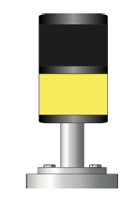
Figura 3-1: Luz intermitente com buzina; Cor: amarela

Funcionamento
A luz intermitente com buzina indica a partida do transportador.

